Kære ledere og assistenter i Kong Knud Division  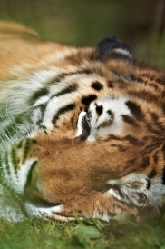

Vi er fra Division ledelsens side utroligt glade for at kunne invitere jer til endnu et lederarrangement!

I år går turen til Odense Zoo hvor I får muligheden for at opleve magien i ZOO udenfor den normale åbningstid. Nyd freden om aftenen når nogle dyr falder til ro, mens andre starter deres aktiviteter. En af ZOOs dygtige guider vil tage os bag kulisserne og give os oplevelser vi normalt ikke får mulighed for at opleve.

Torsdag den 8. september kl. 17.50 mødes vi ved Odense Zoos hovedindgang. Herefter vil der være en 2 timers rundvisning der afsluttes med kaffe/te og et stykke kage. BEMÆRK: Der er ikke mulighed at gå rundt på egen hånd.

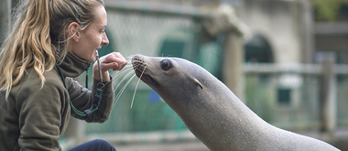

**Tilmelding:**

Egen betalingen er sølle 75 kr. for denne seje spejderoplevelse og bedes overført til 0828 0000835889 i forbindelse med tilmeldingen – husk at notere gruppenavn i forbindelse med indbetalingen.

Derudover vil vi bede jer sende en mail til [stinnarasmussen@hotmail.com](mailto:stinnarasmussen@hotmail.com) med antal deltagere, navne og jeres gruppe navn. Tilmeldingen er først gældende efter betaling og skal ske senest 22 august 2016.

Vi glæder os til en vild aften med jer!

Division ledelsen Kong Knud Division.

